Приложение № 2

к извещению

Проект договора   
о комплексном развитии незастроенной территории,

расположенной между ул. Сахарова и р. Енисей в кадастровых кварталах: 24:52:0011025, 24:52:0011015, 24:52:0011023 городского округа город Лесосибирск Красноярского края

«__» ___________ 202__ г. г. Лесосибирск

Администрация города Лесосибирска в лице__________________________________________________________________________________________________, действующего на основании _________________________________________________________________________________, именуемая в дальнейшем, **«Администрация»**, с одной стороны, и ________________________________________________________ в лице _______________________________________________________, действующего на основании __________________________________________, именуемый в дальнейшем «**Застройщик»**, с другой стороны, совместно именуемые в дальнейшем **«Стороны»**, на основании протокола № о результатах торгов на право заключения договора о комплексном развитии незастроенной территории, расположенной между ул. Сахарова и р. Енисей в кадастровых кварталах: 24:52:0011025, 24:52:0011015, 24:52:0011023 городского округа город Лесосибирск Красноярского края, от «____» ___________ 202__ г. заключили настоящий договор о комплексном развитии незастроенной территории (далее – Договор):

1. **Предмет договора**

1.1. Предметом Договора является деятельность Сторон по комплексному развитию незастроенной территории, расположенной между ул. Сахарова и р. Енисей в кадастровых кварталах: 24:52:0011025, 24:52:0011015, 24:52:0011023 городского округа город Лесосибирск Красноярского края, площадью 108 346 кв. м. Графическое описание границ территории представлено в Приложении № 1, являющемся неотъемлемой частью настоящего Договора.

Договор заключается в отношении всей территории комплексного развития.

1.2. Территория комплексного освоения попадает в границы зон подтопления со следующими реестровыми номерами: 24:00-6.18798, 24:00-6.18791, 24:00-6.18790, в связи с этим при проектировании необходимо предусмотреть мероприятия по высотной организации планируемой территории и поверхностному водоотводу, а также устройство локальной системы сети ливневой канализации.

1.3. В границах территории комплексного освоения имеются линейные объекты – инженерные сети МУП «ЖКХ г. Лесосибирска», подлежащие реконструкции (выносу) на основании приложения № 4 к Договору.

Перечень объектов капитального строительства, линейных объектов, подлежащих строительству, определяется утвержденной документацией по планировке территории, в отношении которой принято решение о комплексном развитии территории, и планом-графиком реализации комплексного развития незастроенной территории.

1.4. Перечень выполняемых Застройщиком видов работ по благоустройству территории комплексного развития и сроки их выполнения:

Лицо, заключившее договор, выполняет следующие виды работ по благоустройству территории:

1) устройство и оборудование детских игровых, спортивных площадок, мест (площадок) накопления твердых коммунальных отходов и крупногабаритных отходов - до уведомления об окончании строительства индивидуальных жилых домов/до ввода в эксплуатацию домов блокированной застройки;

2) устройство проездов, тротуаров, дорожек, установка малых архитектурных форм в границах территории, подлежащей комплексному развитию – до окончания срока действия Договора;

3) работы по созданию озелененных территорий: посадка деревьев и кустарников в границах территории, подлежащей комплексному развитию, - до окончания срока действия Договора.

1. **Срок действия Договора**

2.1. Договор заключается на срок 5 лет.

2.2. Договор считается заключенным с даты его подписания Сторонами.

2.3. Окончание срока действия Договора не освобождает Стороны от ответственности за неисполнение, либо ненадлежащее исполнение условий Договора.

2.4. Договор не подлежит заключению (продлению) на новый срок, возобновлению на неопределенный срок.

1. **Права и обязанности Сторон**

3.1. Застройщик своими силами и за свой счет и (или) с привлечением других лиц и (или) средств других лиц обязуется в установленные Договором сроки:

3.1.1. Подготовить и представить на утверждение в Администрацию документацию по планировке территории комплексного развития в составе проекта планировки территории и проекта межевания территории в соответствии с Генеральным планом муниципального образования город Лесосибирск, утвержденным решением Лесосибирского городского Совета депутатов от 17.12.2009 № 506, Правилами землепользования и застройки города Лесосибирска, утвержденными решением Лесосибирского городского Совета депутатов от 28.06.2018 № 285, нормами проектирования, а также иными требованиями, установленными Градостроительным кодексом Российской Федерации, в части, составляющей предмет Договора.

Срок исполнения обязательства: 6 месяцев со дня заключения Договора.

В случае, если в соответствии с нормативными правовыми актами по результатам проверки представленной на утверждение документации по планировке территории, будет принято решение об отклонении такой документации и о направлении ее на доработку, представить доработанную документацию в течение 1 месяца с даты направления документации на доработку.

3.1.2. Обеспечить проведение работ по образованию земельных участков в границах территории, подлежащей комплексному развитию, в соответствии с утвержденным проектом межевания территории и их кадастровый учет.

Срок исполнения обязательства: 1 месяц со дня утверждения документации по планировке территории.

3.1.3. Обратиться в уполномоченный орган за предоставлением в аренду без проведения торгов земельных участков, расположенных в границах территории, подлежащей комплексному развитию, в целях жилищного строительства и строительства объектов коммунальной, транспортной инфраструктур, иных объектов капитального строительства в соответствии с утвержденной документацией по планировке территории.

Срок выполнения данного обязательства: 1 месяц со дня внесения сведений о земельных участках, образованных в соответствии с утвержденным проектом межевания территории, в Единый государственный реестр недвижимости (далее – ЕГРН).

3.1.4. Осуществить строительство объектов капитального строительства на территории, указанной в пункте 1.1 Договора, в соответствии с утвержденной документацией по планировке территории.

Сроки осуществления строительства объектов капитального строительства с обеспечением их ввода в эксплуатацию – до окончания срока действия Договора.

3.1.5. Осуществить строительство объектов инженерной, транспортной инфраструктур, предназначенных для обеспечения территории, подлежащей комплексному развитию, указанной в пункте 1.1 Договора.

Срок исполнения обязательства: до окончания срока действия Договора;

3.1.6. Не позднее 3 (трех) месяцев с момента получения разрешения на ввод в эксплуатацию передать в муниципальную собственность безвозмездно вместе с необходимыми правоустанавливающими документами следующие объекты:

- коммунальной и транспортной инфраструктур, а также земельные участки, на которых расположены данные объекты;

- индивидуальные жилые дома (блоки в домах блокированной застройки) с земельными участками в границах незастроенной территории, указанной в пункте 1.1 настоящего Договора.

Количество и характеристики передаваемых в муниципальную собственность индивидуальных жилых домов (блоков в домах блокированной застройки) с земельными участками определены в Приложении № 2 к Договору.

3.1.7. Обратиться в орган регистрации прав без доверенности с заявлением о государственной регистрации прав собственности муниципального образования город Лесосибирск на объекты недвижимости, предусмотренные пунктом 3.1.6. настоящего Договора. В таком случае осуществление государственной регистрации прав собственности Застройщика на указанные объекты недвижимости не осуществляется, заявление о государственной регистрации права собственности муниципального образования город Лесосибирск подается без доверенности.

3.1.8. Соблюдать требования действующего законодательства и муниципальных нормативных правовых актов при осуществлении деятельности по комплексному развитию территории.

3.1.9. Предоставлять Администрации письменную информацию о контактном лице, уполномоченном на взаимодействие с Администрацией, с указанием его должности, фамилии, имени, отчества, контактных телефонов, адреса электронной почты.

3.1.10. Предоставлять Администрации по ее требованию отчет о ходе реализации Договора. Форма отчета приведена в приложении № 3 настоящему Договору.

**3.2. Застройщик вправе:**

3.2.1. Привлечь к его исполнению иное лицо (лиц) с возложением на него обязательств по выполнению определенного вида или отдельных этапов работ либо по финансированию затрат, связанных с исполнением договора. За действия (бездействие) привлеченного им лица (лиц) заключившее договор лицо отвечает как за свои собственные действия (бездействие).

3.2.2. Передать предоставленный ему для целей комплексного развития территории земельный участок или его часть в субаренду привлеченному к исполнению договора в соответствии с пунктом 3.2.1. настоящего Договора лицу или лицам без согласия арендодателя такого земельного участка на срок, не превышающий срок его аренды.

**3.3. Застройщик не вправе:**

3.3.1. Уступать принадлежащее ему право аренды земельного участка (земельных участков), предоставленного для целей комплексного развития территории;

3.3.2. Передавать свои права и обязанности, предусмотренные Договором, иному лицу.

**3.4. Администрация обязуется:**

3.4.1. Утвердить документацию по планировке территории, подлежащей комплексному развитию, указанной в пункте 1.1 Договора.

Срок исполнения обязательства: не более 20 рабочих дней со дня опубликования заключения о результатах публичных слушаний по документации по планировке территории.

3.4.2. После выполнения Застройщиком обязательств, предусмотренных подпунктами 3.1.2, 3.1.3 Договора, предоставить Застройщику на основании его заявления в соответствии с земельным законодательством в аренду без проведения торгов земельные участки, которые находятся в муниципальной собственности или государственная собственность на которые не разграничена и которые не обременены правами третьих лиц, в целях строительства объектов коммунальной, транспортной, социальной инфраструктур, иных объектов капитального строительства в соответствии с утвержденной документацией по планировке территории, а также в соответствующих случаях обязательство выдать разрешения на использование земель и земельных участков, градостроительные планы земельных участков и разрешения на строительство.

Сроки исполнения обязательства:

- предоставление земельного участка (при условии отсутствия оснований для отказа) - 14 дней со дня поступления заявления Застройщика о предоставлении земельного участка;

- выдача разрешения на использование земель и земельных участков (при условии отсутствия оснований для отказа) - 30 дней со дня поступления заявления Застройщика о выдаче разрешения на использование;

- выдача градостроительного плана земельного участка (при условии отсутствия оснований для отказа) – 14 рабочих дней со дня поступления заявления Застройщика о выдаче градостроительного плана земельного участка;

- выдача разрешения на строительство (при условии отсутствия оснований для отказа) – 5 рабочих дней со дня поступления заявления Застройщика о выдаче разрешения на строительство.

3.4.3. Принять построенные Застройщиком объекты коммунальной, транспортной инфраструктуры.

**3.5. Администрация вправе:**

3.5.1. Осуществлять контроль за ходом исполнения Застройщиком обязательств по Договору.

3.5.2. Требовать от Застройщика предоставления отчета о ходе реализации Договора. Форма отчета приведена в приложении № 3 к настоящему Договору.

3.5.2. Требовать от Застройщика устранения выявленных нарушений условий Договора.

1. **Цена права на заключение Договора**

4.1. Цена права на заключение Договора, определенная по результатам конкурса на право заключения договора о комплексном развитии территории, в соответствии с протоколом № ___ о результатах торгов от «_____»____________202__ г. составляет _____________________ рублей ____ копеек.

4.2. Застройщик производит полную оплату права на заключение Договора в размере, установленном в пункте 4.1, с учетом внесенного задатка. Задаток засчитывается в счет предложенной цены права на заключение договора о комплексном развитии территории.

Оплата права уплачивается Застройщиком в срок не позднее 30-го дня со дня размещения протокола о результатах конкурса на официальном сайте Российской Федерации в сети «Интернет».

4.3. Уплата цены предмета конкурса считается произведенной со дня поступления денежных средств на счет, указанный в извещении о проведении торгов. В случае неисполнения Застройщиком обязательства по оплате цены права на заключение Договора, до истечения указанного в пункте 4.2. Договора срока, Договор считается незаключенным, при этом задаток не возвращается.

**5. Ответственность Сторон**

5.1. За неисполнение или ненадлежащее исполнение Договора Стороны несут ответственность в соответствии с действующим законодательством.

5.2. В случае неисполнения Застройщиком обязательств, предусмотренных пунктами 3.1.1. - 3.1.7. настоящего Договора в установленный срок, Администрация вправе предъявить требования, а Застройщик обязан уплатить Администрации неустойку (пени), которая начисляется за каждый день просрочки исполнения указанных выше обязательств, начиная со следующего после дня истечения срока исполнения обязательства, и устанавливается в размере 1/300 ставки рефинансирования Центрального Банка Российской Федерации, действующей на дату уплаты неустойки (пени), от цены права на заключение Договора, указанной в пункте 4.1. настоящего Договора, в отношении каждого из обязательств, по которому допущено нарушение срока исполнения.

**6. Прочие условия Договора**

6.1. Все изменения в Договор, включая изменения в приложения к нему, осуществляются путем подписания Сторонами дополнительных соглашений, являющихся неотъемлемой частью Договора и обязательными к исполнению.

6.2. Стороны имеют право на односторонний отказ от Договора:

6.2.1. Администрация в случае неисполнения или ненадлежащего исполнения обязательств, предусмотренных пунктами 3.1.1 - 3.1.7. Застройщиком;

7.2.2. Застройщик в случае отказа или уклонения Администрации от исполнения обязательств, предусмотренных пунктами 3.4.1., 3.4.2.

При этом право аренды земельных участков, предоставленных для целей комплексного развития территории, подлежит досрочному прекращению путем одностороннего отказа от договоров аренды таких земельных участков, а также влечет прекращение субаренды земельных участков, в случае их предоставления либо их частей в субаренду.

6.3. Споры, возникающие при исполнении Договора, разрешаются в соответствии с действующим законодательством. Судебные споры рассматриваются в Арбитражном суде Красноярского края.

6.4. Вопросы, не урегулированные Договором, регулируются в соответствии с законодательством Российской Федерации.

6.5. Обо всех изменениях в платежных и почтовых реквизитах Стороны обязаны извещать друг друга в течение 2-х рабочих дней с момента таких изменений.

Действия, совершенные по старым адресам и счетам до получения уведомлений об их изменении, направленных в срок заинтересованной стороной, засчитываются в исполнение обязательств.

6.6. Договор составлен в 2 (двух) экземплярах, имеющих равную юридическую силу, по одному для каждой из Сторон.

**7. Юридические адреса, реквизиты, подписи Сторон**

|  |  |  |
| --- | --- | --- |
| Администрация:  Администрации города Лесосибирска | | Застройщик: |
| Юридический адрес:  Адрес электронной почты:  Тел./ факс:  Банковские реквизиты: | | Юридический адрес:  Адрес электронной почты:  Тел./ факс:  Банковские реквизиты: |
| **8. Подписи Сторон** | | |
| Администрация:  ________________/ /  м.п. | Застройщик:  _________________/ /  м.п. | |

Приложение №1

к Договору

от «__» __ 202__ г. № __

Сведения

о местоположении, площади и границах незастроенной территории, расположенной между ул. Сахарова и р. Енисей в кадастровых кварталах: 24:52:0011025, 24:52:0011015, 24:52:0011023 городского округа город Лесосибирск Красноярского края

I. Графическое описание местоположения границ незастроенной территории, расположенной между ул. Сахарова и р. Енисей в кадастровых кварталах: 24:52:0011025, 24:52:0011015, 24:52:0011023 городского округа город Лесосибирск Красноярского края общей площадью 108346 кв. м. (далее – Территория)

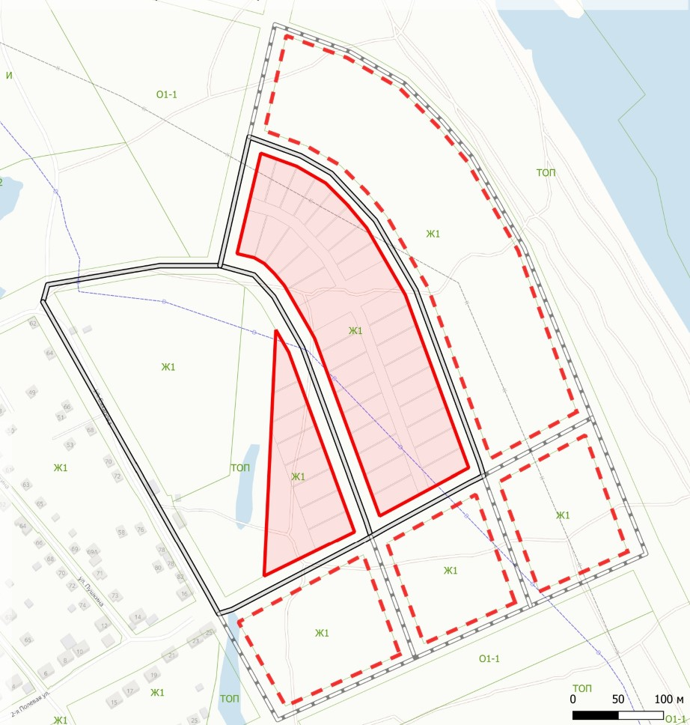

Условные обозначения:

- границы Территории, подлежащей комплексному развитию (общей площадью – 108346 кв. м).

Таблица 1

|  |  |  |
| --- | --- | --- |
| **№ точки** | **Координаты, м** | |
| **Х** | **У** |
| **1** | **2** | **3** |
| 1 | 879564.83 | 77627.51 |
| 2 | 879595.57 | 77610.34 |
| 3 | 879609.68 | 77638.21 |
| 4 | 879741.69 | 77647.88 |
| 5 | 879942.04 | 77663.87 |
| 6 | 879950.21 | 77650.58 |
| 7 | 879956.11 | 77632.32 |
| 8 | 879956.11 | 77618.42 |
| 9 | 880125.05 | 77657.31 |
| 10 | 880110.93 | 77694.92 |
| 11 | 880097.45 | 77731.94 |
| 12 | 880075.34 | 77769.88 |
| 13 | 880047.27 | 77797.95 |
| 14 | 880020.16 | 77820.62 |
| 15 | 879941.16 | 77866.16 |
| 16 | 879917.33 | 77874.93 |
| 17 | 879753.10 | 77935.38 |
| 18 | 879723.38 | 77945.77 |
| 19 | 879706.72 | 77921.20 |
| 20 | 879661.26 | 77820.21 |
| 21 | 879647.66 | 77796.86 |
| 22 | 879572.41 | 77656.94 |
| 1 | 879564.83 | 77627.51 |

Приложение № 2

к Договору

от «__» ____ 202__ г. № ___

Конкурсные предложения Застройщика

|  |  |
| --- | --- |
| Цена права на заключение договора о комплексном развитии территории, рублей |  |
| Количество и характеристики индивидуальных жилых домов (блоков в домах блокированной застройки) с земельными участками, создаваемых в соответствии с договором о комплексном развитии территории и подлежащих безвозмездной передаче в собственность муниципального образования город Лесосибирск |  |

Приложение № 3

к Договору

от «__» ____ 202__ г. № ____

Отчет о ходе реализации

договора о комплексном развитии незастроенной территории

от «___» _______ 20___ г. № ______

|  |  |  |  |  |  |  |  |  |
| --- | --- | --- | --- | --- | --- | --- | --- | --- |
| №п/п | Наименование мероприятия (работ) | Ответственный исполнитель | Реквизиты документов,запросов,  обращений | Исполнитель (ФИО, телефон) | Срок исполненияпо договору | Фактический срок исполнения | Подтверждающие документы | Примечание |
| 1 | 2 | 3 | 4 | 5 | 6 | 7 | 8 | 9 |
| 1 |  |  |  |  |  |  |  |  |
| 2 |  |  |  |  |  |  |  |  |
| 3 |  |  |  |  |  |  |  |  |
| 4 |  |  |  |  |  |  |  |  |

«____» __________20___ _____________________ _____________________ ____________________

(должность) (подпись) (расшифровка подписи)

Приложение № 4

к Договору

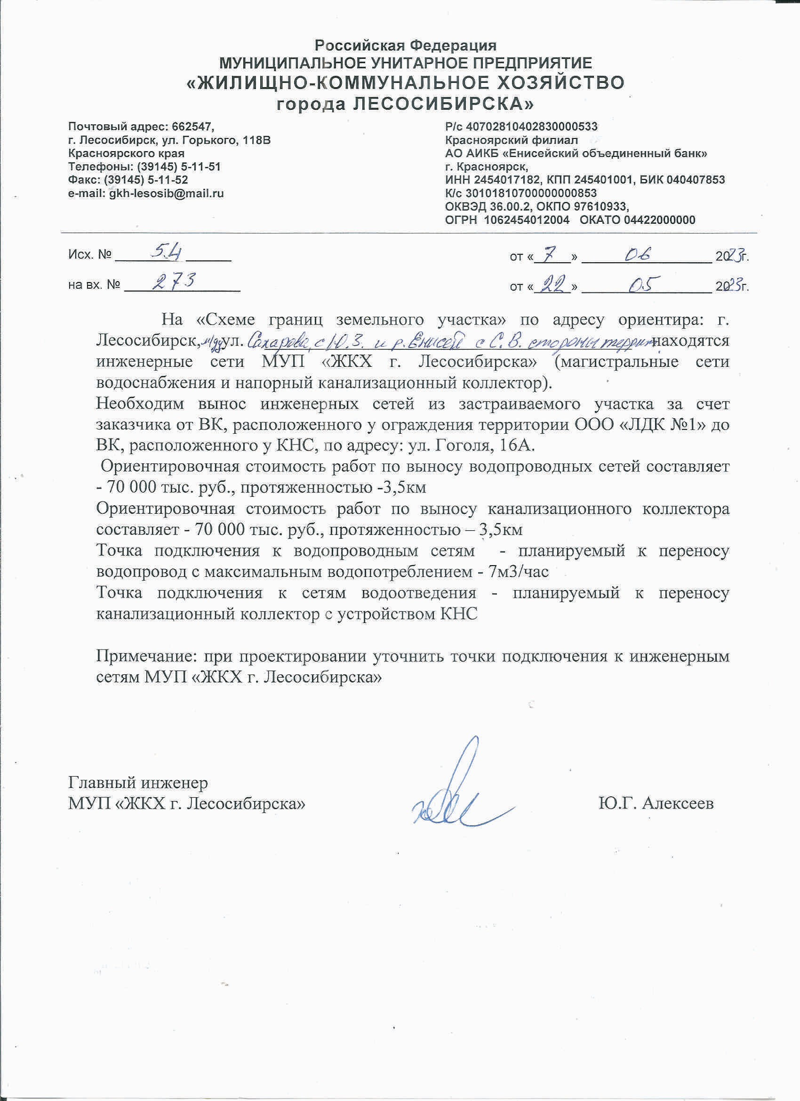 от «__»___ 202_ г. № ____



